Forum FRA
FUTURO RAGIONE ARTE
3° EDIZIONE

“Ho compiuto un gesto irreparabile, ho stabilito un legame”
Jorge Luis Borges

11-12 novembre 2022
Imago Museo, Pescara

Venerdì 11 e sabato 12 novembre 2022, torna finalmente la terza edizione del Forum FRA Futuro Ragione Arte, il Forum ideato e curato dall’Associazione HUB-C di Pescara che quest'anno vede la collaborazione della Bbs - Lombard, del Dipartimento di Scienze filosofiche, pedagogiche ed economiche quantitative dell'Università degli Studi Chieti-Pescara “G. d'Annunzio” e della Fondazione Pescara – Abruzzo. Il Forum FRA mette in connessione, dialogo e confronto, oltre che i professionisti del mondo della cultura, dell’arte e dell’impresa, tutte le persone presenti che abbiano voglia di dare il proprio contributo e sentano l’urgenza di rimettere al centro la relazione con l'altro come bisogno primario.
Nella 1°edizione del Forum FRA, svoltasi a novembre del 2019 presso lo Yag/Garage i temi affrontati furono: la cultura Fra vecchio mercato e giovane umanesimo, l’evoluzione del linguaggio Fra istituzioni e protesta, l'importanza della cultura Fra audience development e ricerca.
Nella 2°edizione del FRA svoltasi a novembre 2021 presso lo Spazio Matta, le giornate furono articolate in cinque incontri. Era necessario, dopo un anno di isolamento, essere di nuovo in presenza, e capire cosa fosse successo durante la pandemia. Siamo ripartiti da alcune riflessioni, nella consapevolezza di un avvenuto e sensibile cambiamento, da cui sono nati una serie di nuovi e articolati temi, ovvero: il ruolo della cultura nell'era post-pandemica; la transumanza culturale FRA fruizione pubblica e privata; il rapporto FRA arte pubblica e arte politica; impegno pubblico e privato FRA agenda ONU 2030, PNRR, nuova bauhaus; l’ecologia umana FRA cibo e cultura.

Il Forum FRA 2022 si svolgerà all’interno dell’Imago Museum, museo d’Arte Moderna e Contemporanea di Pescara e si articolerà in cinque incontri nelle giornate del 11 e 12 novembre 2022 creando traiettorie inconsuete fra arte, turismo, borghi, co-creazione e cooperazione e mondo digitale: tematiche che vedono l'Abruzzo al centro di una grande sperimentazione in campo economico-sociale.

Si partirà dal report Quanto è (ri)conosciuta l'arte contemporanea italiana all'estero, prodotto dallo studio BBS-Lombard con il team di Arteconomy24 de ilsole24ore e con il contributo di Arte Generali. Il report, dopo essere stato presentato a Roma, a Palazzo Bonaparte in presenza del Ministro Franceschini, e a Venezia alle Procuratie Vecchie in occasione della 59' biennale d'arte, farà tappa a Pescara.

In dialogo con gli autori Franco Broccardi e Marilena Pirrelli, oltre all’artista Giuseppe Stampone e al professore Pierluigi Sacco sarà presente Umberto Croppi, presidente della Quadriennale di Roma e direttore di Federculture.

Nel secondo incontro parleremo dell'arte associata ai luoghi e si cercherà di comprendere insieme a Franco Broccardi, Marilena Pirrelli, Cristiana Perrella, Delfo Durante e Giovanna Dello Iacono se manifestazioni come Italics, Straperetana e Still of Peace possano rappresentare un volano economico ed innescare processi virtuosi che vadano ad impattare positivamente sul territorio.

Il Terzo incontro trae spunto dal libro “Contro i Borghi”, un lavoro che mette in evidenza l'incapacità di analizzare un territorio complesso e articolato come quello italiano che viene ridotto all'immagine di «borgo». Ne parleremo con Pierluigi Sacco, Giusy Sica, Bertram Niessen, Valeria Pica, Rosaria Mencarelli.

Il quarto incontro parte dall’analisi dell’ultimo libro di Paolo Venturi e Flaviano Zandonai “Neomutualismo- Ridisegnare dal basso competitività e welfare”. I due autori propongono un nuovo livello di analisi e di azione: il neo-mutualismo, un approccio favorito delle principali trasformazioni socio-tecnologiche degli ultimi anni derivanti da un grande attivismo e da profonde trasformazioni sociali. A parlarne saranno Paolo Venturi, Alessandro Bollo, Raffaele Spadano Tommaso Spagnoli e Simone D’Alessandro.

“In giro per Festival”, l'ultimo incontro del Forum Fra, è una guida turistica che mappa 350 festival in tutta Italia, regalataci da Giulia Alonzo e Oliviero Ponte di Pino, che dialogheranno con Paola Dubini e Giovanna Romano. Fra letteratura, cinema, teatro, arte, ambiente, economia, spettacoli, concerti e ospiti importanti, i due autori ci fanno girovagare per l'Italia, passando dalle metropoli ai piccoli centri, dalle coste alle montagne fino a giungere alle isole. Il racconto della nascita di alcuni festival e la descrizione delle diverse platee che li frequentano, fanno parte di uno storytelling che sembra individuare un nuovo tipo di turismo che conferma un'antica intuizione di Flaiano, l'Italia come patria dei festival: “Festivalia”. .

Con Giovanna Romano, presidente di HUB-C Associazione culturale e ideatrice del Forum FRA, ci saranno Franco Broccardi, dottore commercialista, Prof Pier Luigi Sacco, economista della cultura, a dare il via ad un'agorà vera e propria nella quale si incontreranno e dialogheranno persone di età, formazione e professionalità eterogenee.

Ogni tavolo del Forum rappresenta una sorta di nodo di un’unica corda, che talvolta si spezza, ma spesso si rinforza. Porsi domande senza pretendere facili soluzioni significa ridare valore innanzi tutto al senso della progettazione della vita comunitaria di domani.

Forum FRA Futuro Ragione Arte è Ideato da HUB-C Associazione Culturale e realizzato
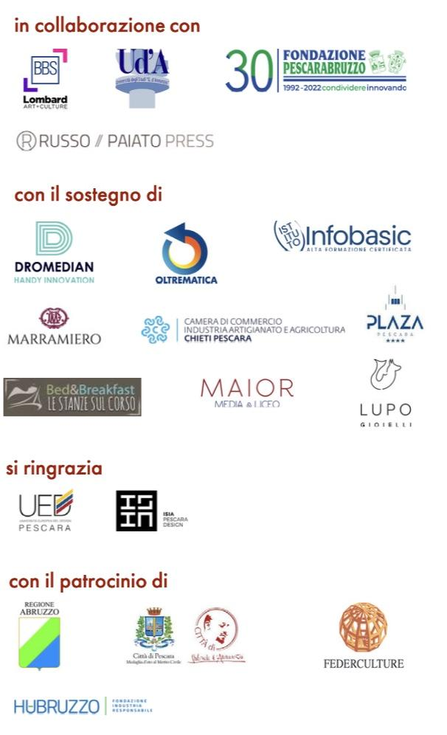

PROGRAMMA
11 NOVEMBRE 2022
18,00
Saluti e presentazione
Giovanna Romano, presidente associazione Hub-c cultura luogo persone
Prof. Nicola Mattoscio, presidente Fondazione Pescara – Abruzzo
Carlo Masci, Sindaco di Pescara
Daniele D'amario assessore regionale con deleghe a attività produttive, turismo, beni e attività culturali e di spettacolo

18,15
“Quanto è (ri)conosciuta all'estero l’arte contemporanea italiana” di Silvia Anna Barrilà, Franco Broccardi, Maria Adelaide Marchesoni, Marilena Pirrelli e Irene Sanesi Marilena Pirrelli e Franco Broccardi, tra gli autori del report prodotto da BBS-Lombard a cui hanno collaborato Arte Generali, Artprice e Articker/Phillips dialogheranno con Umberto Croppi, Pierluigi Sacco e Giuseppe Stampone su ruolo e prospettive dell’arte contemporanea italiana all’interno di un sistema globale e competitivo, tra ruolo dei privati e regia pubblica

Franco Broccardi, dottore commercialista, esperto in economia della cultura, arts management e gestione e organizzazione aziendale, ricopre incarichi come consulente e revisore per ANGAMC, Federculture, ICOM oltre che per musei, teatri, gallerie d’arte, fondazioni e associazioni culturali.

Umberto Croppi, già assessore alle politiche culturali e comunicazione di Roma Capitale e direttore della fondazione Valore Italia, è attualmente presidente della Quadriennale di Roma oltre che direttore generale di Federculture.

Marilena Pirrelli, giornalista, responsabile della sezione ArtEconomy24 e del canale tematico sul mercato dell'arte e sull'economia della cultura, coordinatrice scientifica del Master in Economia e Management dell'Arte e dei Beni Culturali della 24ORE Business School.

Pierluigi Sacco, PhD, senior advisor del Centro OCSE per l'Imprenditoria, le PMI, le Regioni e le Città, ricercatore associato presso il CNR-ISPC di Napoli, professore di Politica Economica presso l’Università di Chieti-Pescara e ricercatore presso il MetaLAB ad Harvard.

Giuseppe Stampone, artista, vive e lavora tra Teramo, Bruxelles e Roma. I suoi lavori sono stati esposti in diverse rassegne internazionali d’arte, musei e fondazioni

Modera
Maria Letizia Paiato, storica e critica dell’arte, insegna presso l’Accademia Belle Arti di Macerata. Pubblicista, impegnata in diversi campi del contemporaneo con all’attivo numerose mostre, contributi critici per cataloghi, oltre a saggi per riviste divulgative e scientifiche

Programma
12 Novembre 2022
11,00
L’arte come investimento territoriale, Giovanna Dello Iacono, Delfo Durante, Cristiana Perrella e Marilena Pirrelli discuteranno insieme a Franco Broccardi sulla opportunità, per il territorio, di investire in arte e di utilizzarla come volano economico, attrattore turistico e detonatore di potenzialità. Operazioni come Italics, Straperetana, Still of Peace, per citarne alcune di varia dimensione, impattano sulla vita dei luoghi. Ma se sarà per qualche giorno o più a lungo è tutto da definire

Giovanna Dello Iacono, sociologa dei fenomeni comunicazionali, fondatrice dell'agenzia Delloiacono Comunica. Fondatrice e direttrice della Fondazione ARIA, co-autrice e direttrice della rassegna internazionale Stills of Peace, ha ideato e dirige il format SYC -Start Your Collection (formazione per neo-collezionisti) e Specchio ARTE, collana digitale dedicata ai maestri contemporanei abruzzesi

Delfo Durante, co-fondatore di Straperetana, associazione culturale, che punta a sensibilizzare l’Abruzzo nei confronti dell’arte contemporanea, attraverso il borgo di Pereto attivando sinergie nei suoi spazi pubblici e privati e stimolando il dialogo con la comunità locale e il pubblico esterno

Cristiana Perrella, è curatrice e critica d’arte, ha diretto il Centro per l’arte contemporanea Luigi Pecci di Prato e il Contemporary Arts Programme della British School at Rome. Insegna Management ed economia delle arti e delle istituzioni culturali al corso di laurea magistrale in Teoria e storia delle arti e dell’immagine dell’Università San Raffaele di Milano. Curerà la prossima edizione di Panorama, mostra promossa dal consorzio di gallerie Italics.

Marilena Pirrelli, giornalista, responsabile della sezione ArtEconomy24 e del canale tematico sul mercato dell'arte e sull'economia della cultura, coordinatrice scientifica del Master in Economia e Management dell'Arte e dei Beni Culturali della 24ORE Business School

Modera
Franco Broccardi, dottore commercialista, esperto in economia della cultura, arts management e gestione e organizzazione aziendale, È coordinatore del gruppo di lavoro Economia e cultura presso il CNDCEC e dell’Academy di Assobenefit

15,00
Contro i borghi. Il Belpaese che dimentica i paesi a cura di Pierluigi Sacco, Filippo Barbera, Domenico Cersosimo Pierluigi Sacco dialogherà con Rosaria Mencarelli, Bertram Niessen Valeria Pica e Giusy Sica, sulla riscoperta del policentrismo territoriale italiano che viene veicolato dal concetto di «borgo» senza tener conto della varietà e complessità territoriale di un paese costituito da poche grandi città, pochissime «metropoli», molte città medie, una miriade di piccoli comuni, frazioni, reti di città, campagne, coste, colline e montagne.

Rosaria Mencarelli, storica dell'arte, ha operato come dirigente nel Ministero della Cultura, occupandosi di tutela, programmazione e progettazione territoriale, oltre che delle problematiche della conservazione e promozione. Ha ricoperto inoltre incarichi di direzione di musei nazionali e di rappresentanza in commissioni europee

Bertram Niessen, ricercatore, progettista, docente, autore e advisor che si occupa di come la cultura trasforma lo stato delle cose È membro di diversi consigli culturali, giurie, board, commissioni tecniche e scientifiche per la valutazione di progetti culturali. Direttore scientifico di cheFare

Pierluigi Sacco, PhD, senior advisor del Centro OCSE per l'Imprenditoria, le PMI, le Regioni e le Città, ricercatore associato presso il CNR-ISPC di Napoli, professore di Politica Economica presso l’Università di Chieti-Pescara e ricercatore presso il MetaLAB ad Harvard

Giusy Sica, assegnista di ricerca per il centro Lupt dell’Università Federico II di Napoli, specializzata in Cultural Heritage Management e nella gestione di progetti culturali su scala nazionale ed europea. Founder di Re-Generation (Y)outh Think tank, un network indipendente che cerca di raggiungere empowerment politico, sociale, economico e culturale delle giovani

Modera
Valeria Pica, assessore alla cultura del Comune di Fontecchio,assegnista di ricerca post-dottorato nell'area delle scienze sociali.si occupa della rivitalizzazione dei piccoli centri attraverso attività artistiche e culturali dopo i rischi naturali

16,30
Neomutualismo: ridisegnare dal basso competitività e welfare a cura di Paolo Venturi e Flaviano Zandonai Paolo Venturi dialogherà con Alessandro Bollo, Simone D’alessandro, Raffaele Spadano e Tommaso Spagnoli su un nuovo mutualismo capace di generare valori e significati condivisi attraverso start up ibride portatrici di un mindset digitale orientate alla trasformazione e rigenerazione sociale.

Simone D’Alessandro, docente di Sociologia dei Processi Creativi presso l’Università G. D’Annunzio di Chieti-Pescara, direttore ricerche sociali di Hubruzzo Fondazione Industria Responsabile e di Carsa.

Raffaele Spadano, antropologo, si occupa di neo-popolamento di paesi di montagna, welfare di comunità e servizi di cura. Borsista dell'Università della Valle D'Aosta con un progetto di ricerca azione e antropologia alpina, applicata al gruppo di Montagne in Movimento nel comune aquilanodi Gagliano Aterno.

Tommaso Spagnoli, open innovation manager e digital strategist presso Gruppo Dromedian.

Paolo Venturi, Direttore di AICCON, Centro Studi sull’Economia Sociale. Docente di imprenditorialità e innovazione sociale presso l'Università di Bologna. Componente del comitato scientifico della Fondazione Symbola, della Fondazione Unipolis e della Social Impact Agenda per l'Italia. Componente comitato scientifico di Corriere Buone Notizie, collabora con numerose testate e blog fra cui Il Sole 24 Ore, Il Corriere della Sera e Vita Magazine.

Modera
Alessandro Bollo, esperto di management della cultura, già direttore della Fondazione Polo del ‘900 di Torino, co-fondatore della Fondazione Fitzcarraldo, ha collaborato alla candidatura di Matera a Capitale Europea della Cultura per il 2019. Attualmente è il project manager della Fabbrica del Vapore di Milan.

18,00
In giro per festival a cura di Oliviero Ponte di Pino e Giulia Alonzo Oliviero Ponte di Pino e Giulia Alonzo dialogheranno con Paola Dubini e Giovanna Romano sulla mappatura dei tanti festival che animano la vita culturale dell'Italia e del ruolo di attrattori e promotori culturali.

Giulia Alonzo, scrive di teatro e arte, ha fondato e cura il portale Trovafestival.it e lo spazio culturale Bolzano29 a Milano.

Paola Dubini, docente di management delle istituzioni culturali alla Bocconi di Milano, presidente di Triennale Milano Teatro, consigliere di amministrazione di SIAE

Oliviero Ponte di Pino, scrittore e docente presso l’Accademia delle Belle Arti di Brera, conduce Piazza Verdi su Radio3, cura progetti come ateatro.it e BookCity Milano.

Modera
Giovanna Romano, progettista culturale, presidente della associazione Hub-c Cultura-Luoghi-Persone di Pescara, membro del comitato scientifico di ÆS Arts+Economic

Gli incontri di sabato 12 novembre saranno corredati dalle analisi statistico-economiche a cura di Alberto Bazzucchi che dal 2018 lavora come ricercatore senior in Isnart. Si occupa di analisi statistico-economiche dell'industria e della domanda turistica in prospettiva nazionale e locale. Ha operato a lungo presso il CRESACentro Regionale Abruzzese di Ricerche Economico-Sociali e svolto incarichi di ricerca per l’Ocse e per l’Università dell’Aquil

18,30
Conclusioni

SCHEDA TECNICA

FRA Futuro Ragione Arte
Ideato e realizzato da Giovanna Romano
HUB-C associazione culturale

CONTATTI
Hub-C associazione culturale
Corso Vittorio Emanuele II, 269 65121 - Pescara
Tel: 0039 346 632 4864
Mail: hubculturale@gmail.com
FB: @hubculturale
IG: hubculturale

UFFICIO STAMPA - RP//PRESS
Tel: +39 3493999037 | +39 3483556821
Mail: press@rp-press.it
FB: @russopaiatopress
Sito: http://www.rp-press.it

